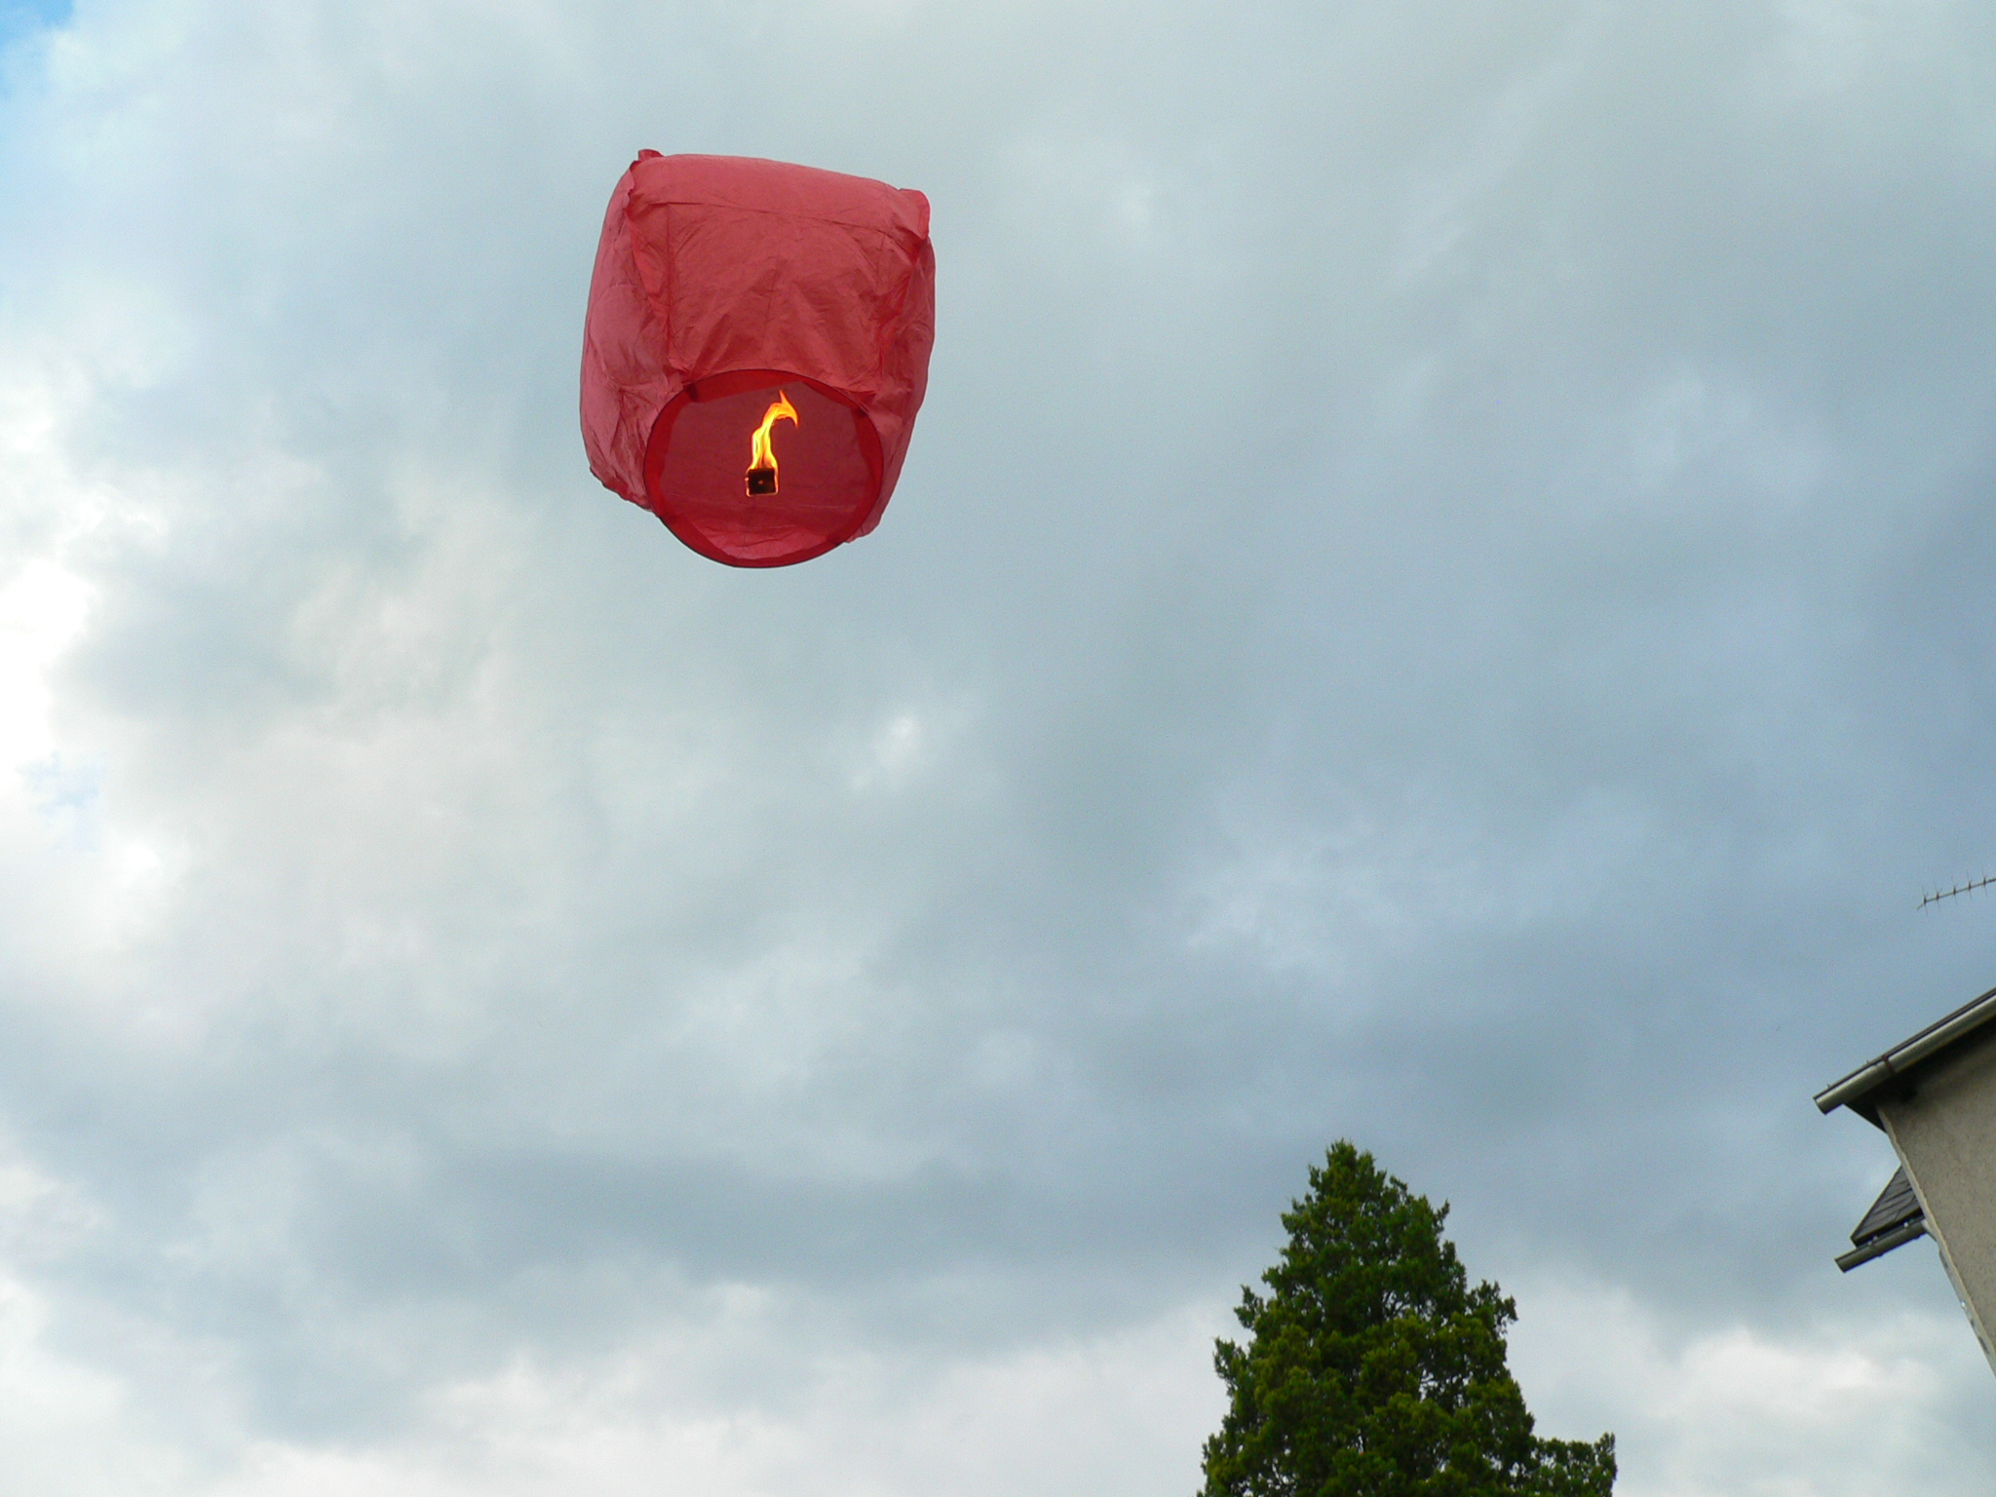


EU I – 2, D 9
Mgr. Linda Klimentová
Název : Kultura a věda mezi válkami
Čas : 30 minut
Cíl : Samostatná orientace v textu učebnice
Pomůcky : Psací potřeby, učebnice, pracovní list
Popis aktivity : Žák má za úkol doplnit dle učebnice chybějící text

Kultura a věda mezi válkami – doplň dle učebnice

Výtvarné umění
Pro kubismus jsou typické _______________________. Mezi významné autory patří Španěl _____________ a Čech ____________, který válku strávil v ____________________.
Surrealismus se snažil zachytit ______________________________, mezi známé autory patří španělský malíř _______________ a česká malířka ___________.
Český malíř Zdeněk Burian proslul svými ilustracemi_____________
a rekonstrukcemi ______________________.
V architektuře se již na přelomu 19. 20. st. používaly nové materiály
__________________________. Díky tomu se mohly stavět ______
a ________________________. Unikátem je ___________________
architektura vznikající pouze v Čechách.

Literatura a divadlo
V době mezi válkami vznikají knihy inspirované ____________, dále byly oblíbené ____________________________________________.
V totalitních režimech sloužila literatura k _____________________.
Knihy autorů, kteří se nechtěli přizpůsobit _____________________
A v Německu byly dokonce_________________________________.
Mezi válkami vznikaly také tzv. ________________, menší netradiční divadla – jako například ______________________, autorů ________
________ a ____________. Jejich hry byly plné písní ____________.
Oba autoři divadla museli před Hitlerem prchnout do _____.

Film
Po éře filmu ____________ přichází ve 30. letech film ___________.
Další novinkou je film ____________, který pochází ze studia Walta __________ - jako byl např. _______________ či _______________.
Také vznikaly __________________ snímky, které sloužily v SSSR či Německu k __________ - jako např. německý film ____________.
U nás byly velmi oblíbené filmy J. Žáka ze školního prostředí např.
__________________________a___________________________.

Hudba
V meziválečném období se začala rozvíjet hudba _______________.
Jako např. _______________________ a______________________.
K jejímu šíření přispělo _____________a ______________.Novým hudebním směrem, který vznikl v USA byl _____, kde se výrazně uplatnil_______________.

Věda a technika
Díky elektrifikaci mohly jezdit _____________, existovalo ________
________, promítaly ______ neboli _________.Lidé si mohli zakoupit do domácností ____________________________________.
Byla vynalezena _________, barevný ______a barevná ___________.
Po ulicích jezdilo čím dál více ______________, rozvíjela se letecká
______________.
Mezi obory, které se rozvíjely patří ___________________________.
Jaroslav Heyrovský ________________________________________
________________________________________________________.

